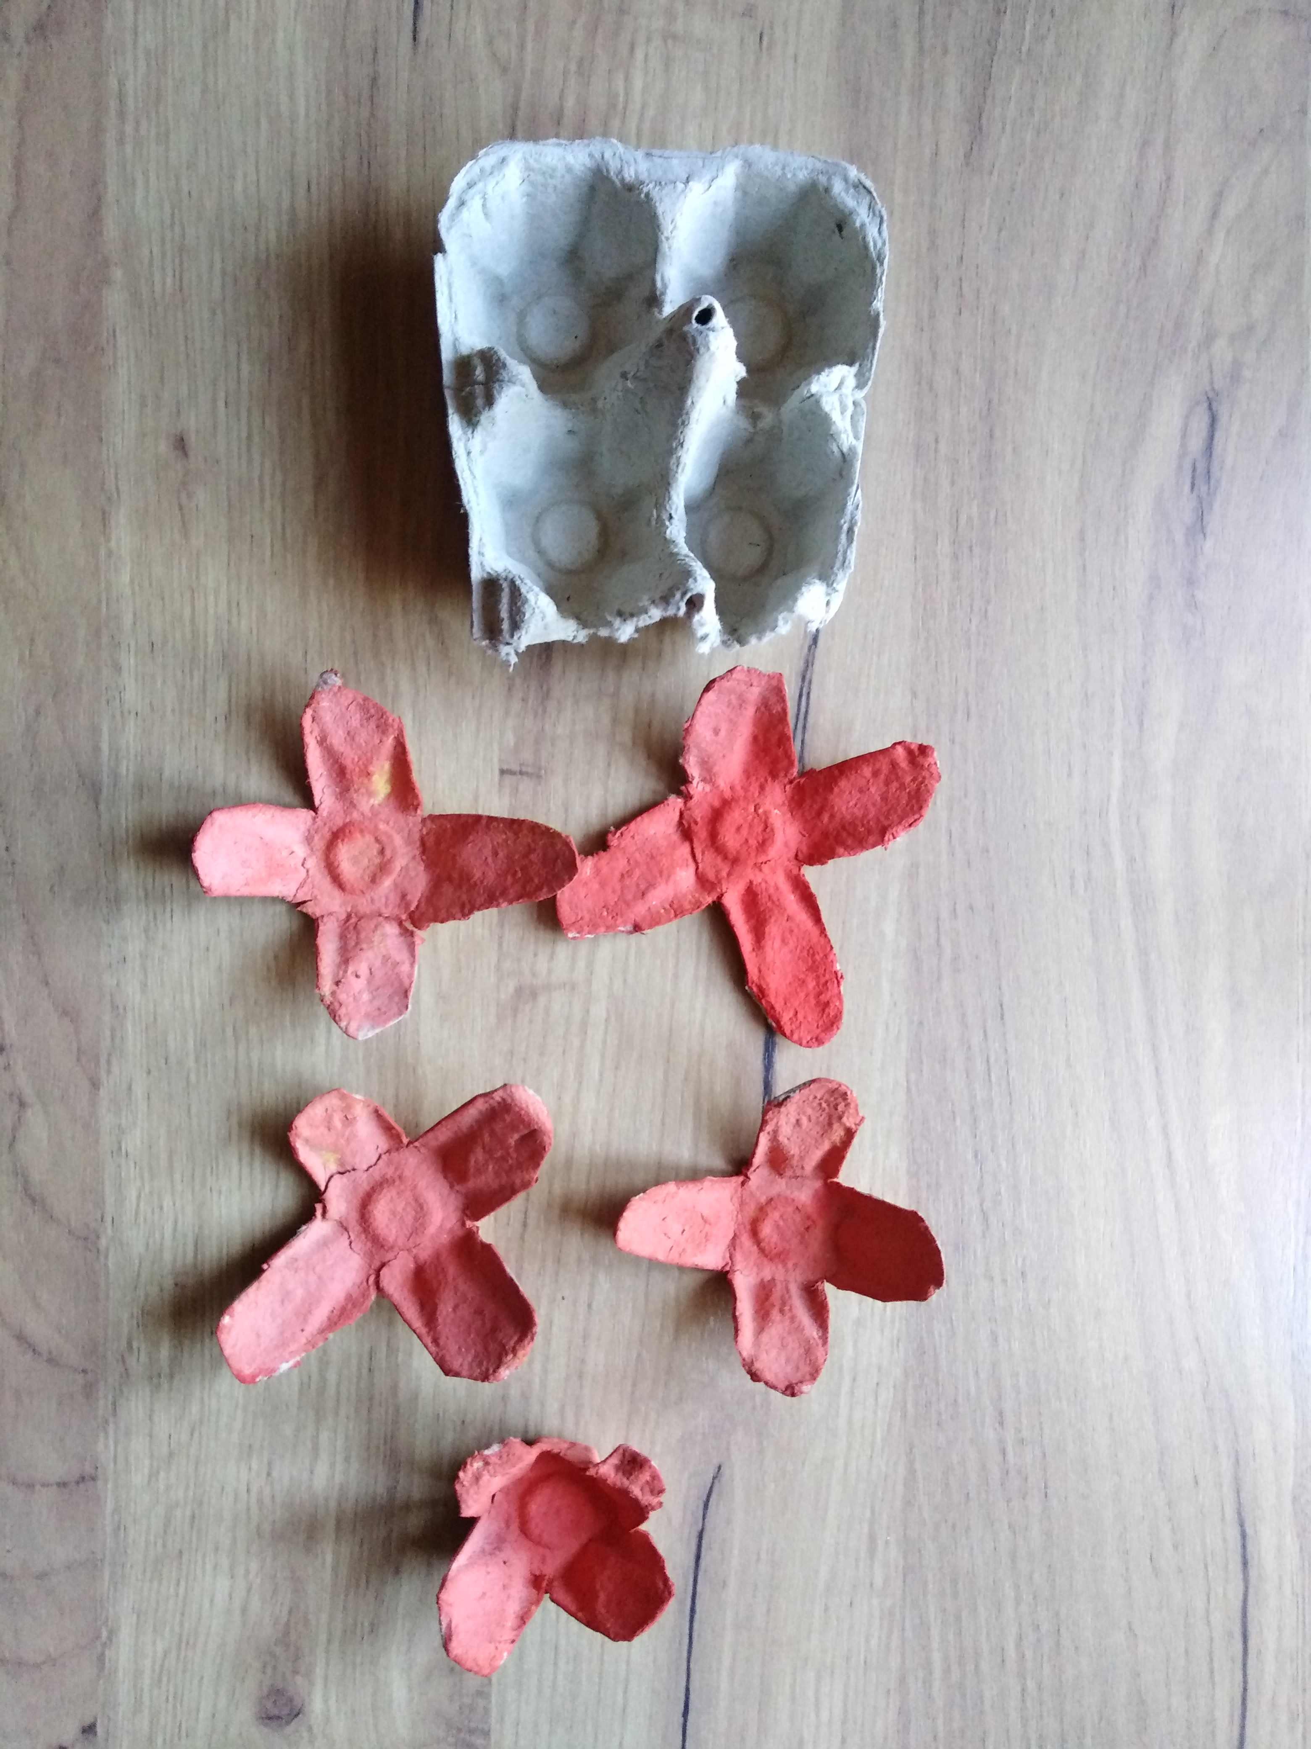
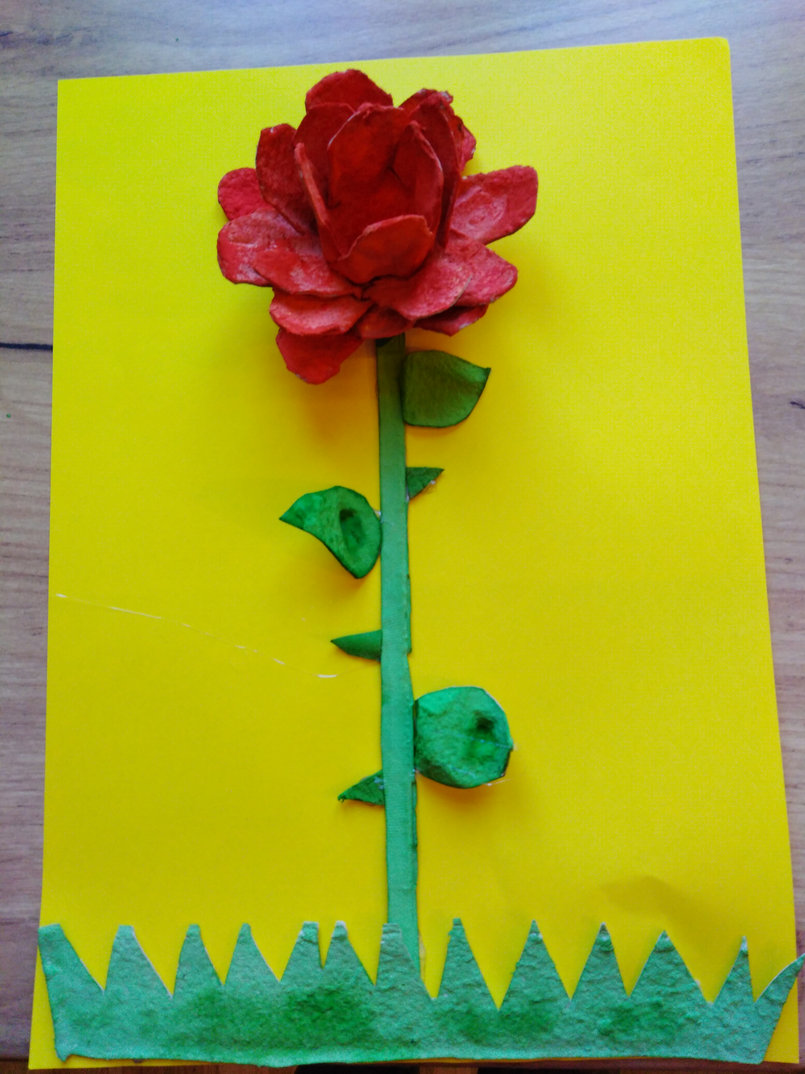

Růže z odpadového materiálu

Z krabičky od vajíček vystřihneš jamky pro vajíčka a nůžkami zakulatíš okraje, k barvení můžeš použít temperové barvy a necháš zaschnout. Z téhož papíru vystřihneš stopku, listy, trny dle vlastní fantazie a nabarvíš. Po zaschnutí barvy naskládáš jednotlivé vrstvy okvětních lístků na sebe a na každou vrstvu kapneš kapku silikonového lepidla, které velice dobře drží. Taktéž provedeš i se stopkou, trávou, listy.

